
دليل للمتحدثين حول إعداد عروض تقديمية
بالأشكال الميسرة

عمل قادة من المدافعون الذاتيون عن حقوقهم معًا على إعداد هذا الدليل حول كيفية إشراك الأشخاص ذوي الإعاقات الذهنية عند التحدث أو تقديم عروض في المؤتمرات والاجتماعات.
. إمكانية الوصول
العرض التقديمي بالأشكال الميسرة يساعد الجميع على الفهم.
- نحتاج أن تكون اللغة التي تستخدمها سهلة الفهم، واضحة ومباشرة.
- حاول عدم استخدام كلمات طويلة أو مصطلحات فنية معقدة.
- ستساعدك الصور ومقاطع الفيديو في توضيح موضوعك.
- تأكد من أن الشرائح أو المطبوعات تحتوي على نفس المعلومات التي تقولها، لأن وجود معلومات مختلفة في نفس الوقت قد يكون مُربكًا.

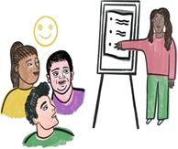

- من الأفضل أن تكون الشرائح ملونة وجميلة، ولا تحتوي على كلمات كثيرة.
- في الاجتماعات التي نكون فيها معًا، يمكننا استخدام بطاقات ألوان (أخضر، أصفر، أحمر) لمساعدتك على معرفة إذا كنا
- مرتاحين (أخضر)
- تتحدث بسرعة (أصفر)
- نريد أن نسأل سؤال (أحمر)
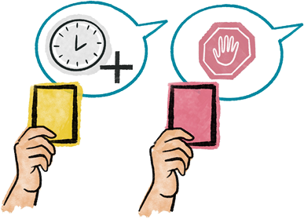

- أحيانًا، يحتاج الأشخاص الذين يساعدوننا إلى وقت إضافي لشرح أو ترجمة الكلام، لذلك من المهم أن يكون هناك وقت كافٍ لذلك.

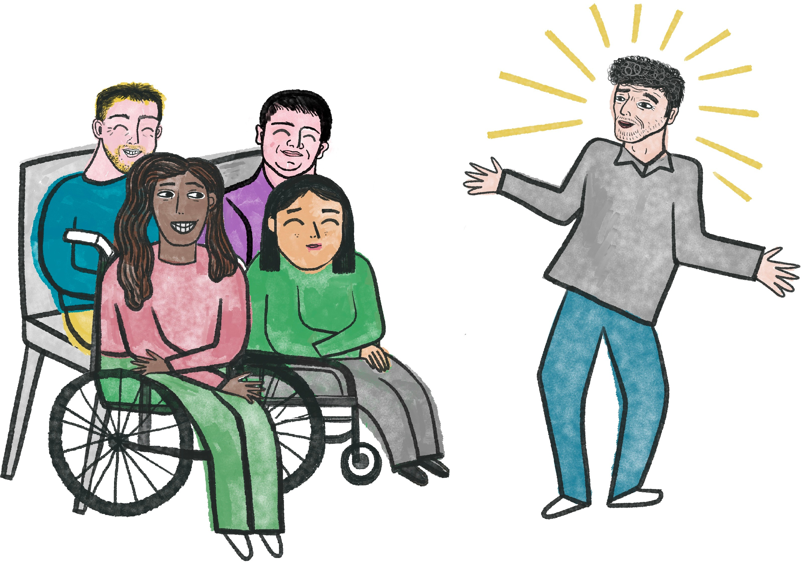
ما هو العرض التقديمي الجيد؟
خلال العرض التقديمي الجيد، سيقوم المتحدث بـ:
- تقديم نفسه بطريقة ودودة.
- شرح الموضوع الذي سيتحدث عنه.
- استخدام مطبوعات وشرائح سهلة الفهم تحتوي على صور.
- تقديم معلومات واضحة ومحدثة.
- استخدام قصص وأمثلة إيجابية.
- تصميم أنشطة يمكن للجميع المشاركة فيها، والتي تساعدنا على التعرف أكثر على الموضوع.
- التحقق دائمًا مما إذا كان المشاركين مرتاحًين ويفهم ما تقول.
- خلق جو مريح يشعرنا أننا نستطيع طرح الأسئلة.
- بعد أفضل العروض التقديمية، نكون قد فهمنا ما سمعناه وتعلمنا أشياء جديدة.


ما الذي يجب أن لا يحدث؟
- لا تتسرع! إذا تحدثت بسرعة، لن نتمكن من المتابعة.
- التزم بالوقت ولا تتجاوز الوقت المحدد.
- لا تستخدم رسوم أو صور معقدة وصعبة الفهم.
- لا تجعل العرض مملاً، استخدم فيديوهات، قصص، صور، أسئلة، وأنشطة تجعلنا نشعر بالاهتمام.
- احترم بطاقات الألوان (الأخضر، الأصفر، الأحمر)، إذا استخدمناها ولم تنتبه لنا، نشعر أننا مهملون.
- لا تنهي العرض بسرعة، اترك وقتًا كافيًا في النهاية لأسئلتنا.

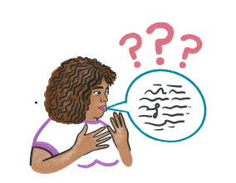

أمور أخرى يجب تذكّرها
- فكّر جيدًا في كيفية إشراك الجميع عند إعداد عرضك التقديمي.
- من الجيد أن تطلب من أحد المدافعين عن حقوقهم (من ذوي الإعاقات) أن يراجع العرض ليتأكد من أنه سهل الفهم.
- عند بدء العرض، تأكد من أن الجميع يمكنهم سماعك بوضوح.
- تأكد من أن من يحتاج إلى الترجمة يحصل عليها.
- راقب لغة جسدك، وحاول أن تبدو ودودًا.
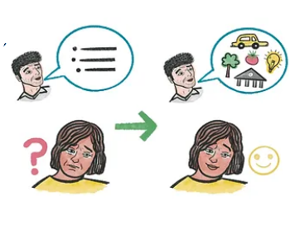

- إذا كان الاجتماع عبر الإنترنت، تأكد من أن الجميع يعرفون كيفية استخدام المنصة، ويمكنهم استخدام الميزات مثل الترجمة الفورية، والدردشة، والتعليقات النصية (الشرح المكتوب).
- اطلب آراء المشاركين بعد الاجتماع، فهذا سيساعدك في التخطيط لعرضك التقديمي في المرة القادمة.

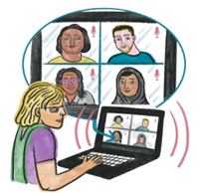

مزيد من المعلومات
- نأمل أن يكون هذا المستند مفيدًا لك
- إذا كنت ترغب في الحصول على مزيد من المعلومات، يُرجى زيارة موقع "استمع، شمل، احترم

